Scratchでゲームプログラミング

スイカ射撃ゲーム

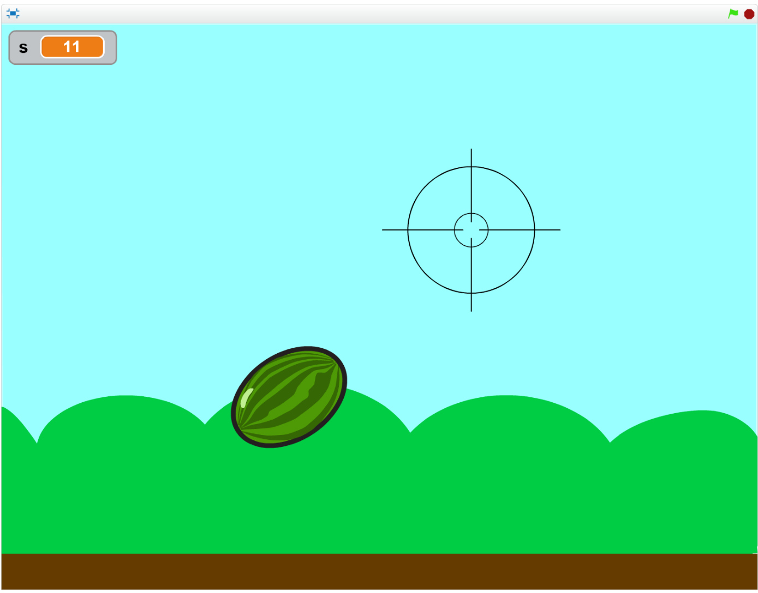

スイカを狙ってマウスをクリック。

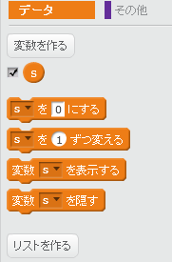**変数を作る**

１）変数「s」を作る

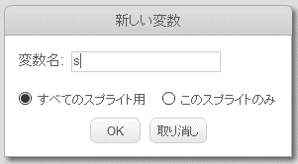

**スプライトと背景を作る**

１）猫を消す

２）新しいスプライトを描く

３）照準のコスチューム（照準.svg）を読み込む

４）スイカ（watermelon）を作る

５）背景（blue sky）を作る

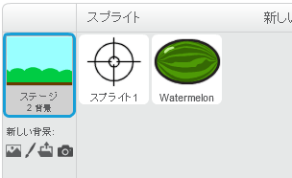

**背景とスイカの音を作る**

**スイカの音**

（snare beatbox）

（kick drum）

**背景の音**

（snare beatbox）

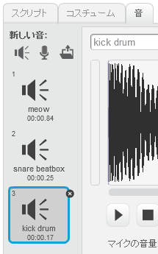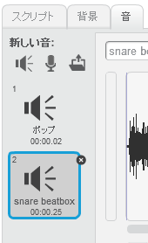

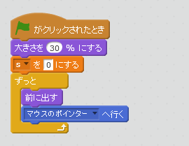**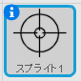照準のプログラム**

**背景のプログラム**

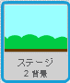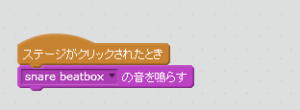

**スイカを飛ばすプログラム**

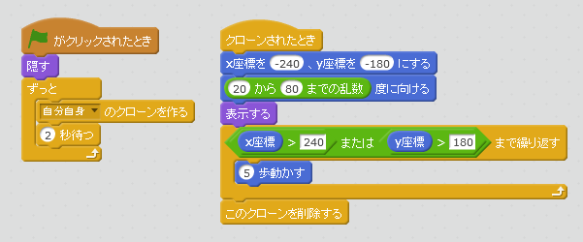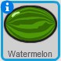

**スイカを打ち落とすプログラム**

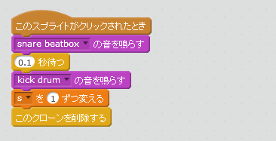

**改造してみよう**

・ゲームオーバーを作ろう

・背景を変えてみよう

・BGMを鳴らそう

・スイカ以外を飛ばしてみよう

**いろんな改造をして皆に自慢しよう**

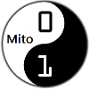

CoderDojo Mito

https://coderdojo-mito.com/